**УЗ «Могилевский областной центр гигиены, эпидемиологии и общественного здоровья»**

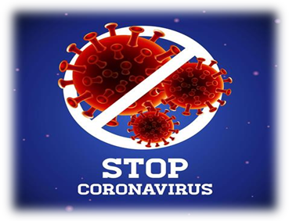

**ЗАЩИТИ СЕБЯ И**

**БЛИЗКИХ – СДЕЛАЙ**

**ПРИВИВКУ ОТ COVID-19!**

КАКАЯ ВАКЦИНА?

КАК ПРОВОДИТСЯ ВАКЦИНАЦИЯ?

**«Гам–КОВИД–Вак» или «Спутник V»**

**Препарат прошел все необходимые испытания безопасности.**

**На вакцинацию можно записаться в поликлинике**

**по месту жительства.**

**Вакцинация показана лицам старше 18 лет.**

**Проводится в 2 этапа с интервалом 21 день.**

КАК Я БУДУ СЕБЯ ЧУВСТВОВАТЬ ПОСЛЕ ПРИВИВКИ?

**Прививка переносится хорошо.**

**В течение 3-х дней могут развиться кратковременные общие (озноб, повышение температуры тела, боль в мышцах, суставах, головная боль) и местные (боль в месте инъекции, отечность, покраснение) реакции, которые являются нормой.**

**ВАЖНО!**

**Иммунитет формируется после второй дозы вакцины, поэтому между первой и второй вакцинацией необходимо:**

**носить маску, соблюдать дистанцию, регулярно мыть руки.**

Вакцинация – ваш выбор в пользу здоровья!

**2021 г. Тираж 200 экз.******